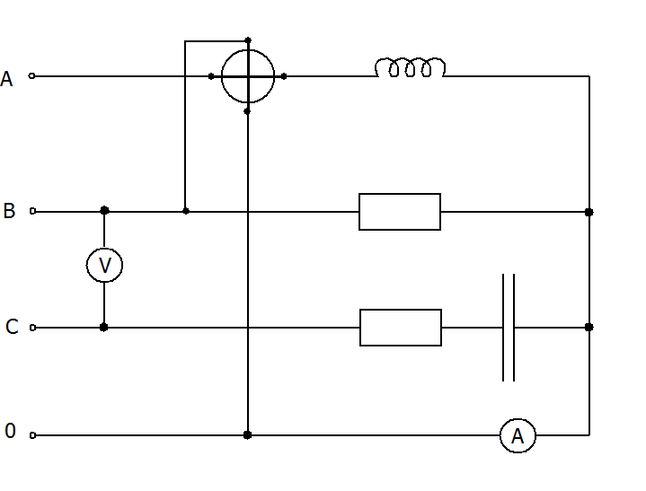

$$I_{A}=15 A, I_{B}=12 A, I_{C}=20 A, Z_{o}=50e^{-j40°}Ом$$

Определить показания приборов. Рассчитать ток в нулевом проводе при обрыве линейного провода А. Построить векторную диаграмму токов и напряжений.